HALİT ULUÇ İMAM HATİP ORTOKULU YILLIK ÇALIŞMA PLANI

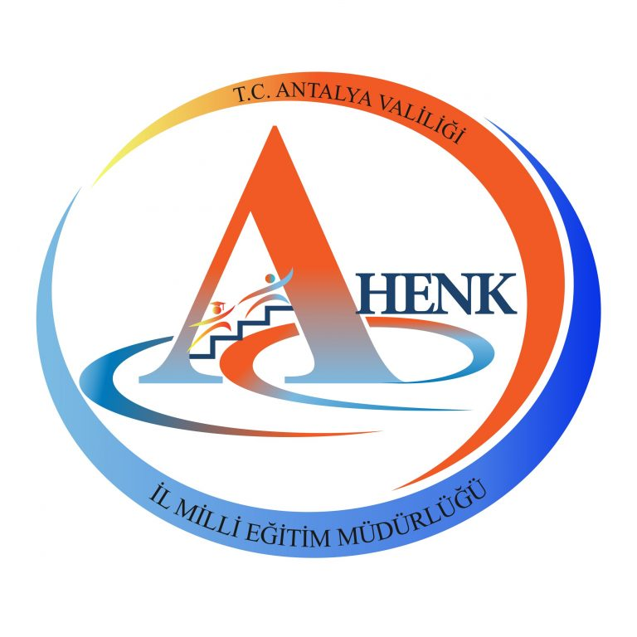

- AKADEMİK BAŞARIYI ARTTIRMAYA YÖNELİK ÇALIŞMALAR
- DEĞERLER EĞİTİMİ VE DİNİ DEĞERLERİ YÜCELTMEYLE İLGİLİ ÇALIUŞMALAR
- BİLİM,SOSYAL,KÜLTÜREL ÇALIŞMALAR
- REHBERLİK FAALİYETİ İLE İLGİLİ ÇALIŞMALAR

 | A | B | C | D | DEĞERLENDİRME
KASIM | - Okuma Yıllık Planının Uygulanması  - Her ay Deneme Sınavlarının yapılması  - Sınıf ve öğrenci bazında başarı analizi yapılır. Öğrencilerin yetersiz olduğu dersler belirlenir ve çalışma takvimleri hazırlanır.  - Kademelerde dereceye giren öğrencilerin belirlenmesi  - DYK kurs programının aktif olması | - Cuma Namazı Programı  - Sabah namazı programı (cumartesi)  - AFAD eğitimi ile ilgili video izlenmesi | - “Sahilde kitap okuyorum “projesi  - “Ailemle kitap okuyorum “projesi  - “Sınıfıma bir kitap kazandır” projesi | - Velilere Başarıyı Değerlendirme semineri  - Kariyer günleri kapsamında davetlerin gerçekleşmesi  - Akdeniz ünv Akademisyen daveti ve söyleşi | UYGULANDI  UYGULANMADI
ARALIK | - Okuma yıllık planının uygulanması  - Veli ve öğrenci memnuniyetini belirleme anketi (GOOGLE FORM)  - Her ay Deneme Sınavlarının yapılması  - Kademelerde dereceye giren öğrencilerin belirlenmesi  - DYK kurs programının aktif olması | - Sabah namazı programı (cumartesi)  - Cuma Namazı Programı  - Yabancı öğrencilere uyum çalışması | - Ezan okuma yarışma düzenlenmesi  - İngilizce kelime yarışması | - Yönetici ve öğretmenler tarafından veli ziyareti  - Dezavantajlı öğrencilere yönelik destekleme çalışmaları | UYGULANDI  UYGULANMADI
OCAK | - Okuma yıllık planının uygulanması  - Her ay Deneme Sınavlarının yapılması  - Kademelerde dereceye giren öğrencilerin belirlenmesi  - DYK kurs programının aktif olması | - Her ay Deneme Sınavlarının yapılması  - Sabah namazı programı (cumartesi)  - Cuma Namazı Programı  - DYK kurs programının aktif olması | - Kamet getirme yarışması  - 5.Sınıflar Okul Bahçesi ve Sahil Temizliği  - Arapça kelime ezberleme yarışması | - Kariyer günleri kapsamında davetlerin gerçekleşmesi  - Okul Duvarlarına Resim ve boyama çalışması | UYGULANDI  UYGULANMADI
ŞUBAT | - Okuma yıllık planının uygulanması  - Her ay Deneme Sınavlarının yapılması  - Kademelerde dereceye giren öğrencilerin belkirlenmesi  - DYK kurs programının aktif olması | - Cuma Namazı Programı  - DYK kurs programının aktif olması  - Sabah namazı programı (cumartesi) | - Cuma namazı uygulamasının ödüllendirilmesi  - 6.Sınıflar Okul Bahçesi ve Sahil Temizliği  - Sivil Savunma Haftası yangın söndürme gösterisi | - Ailede model olmak semineri  - İş sağlığı ve güvenliği kapsamında öğretmenler için meslek hastalıkları, önlemler yapılabilecek çalışmalar | UYGULANDI  UYGULANMADI
MART | - Okuma yıllık planının uygulanması  - Her ay Deneme Sınavlarının yapılması  - Kademelerde dereceye giren öğrencilerin belrilenmesi  - DYK kurs programının aktif olması | - Her ay Deneme Sınavlarının yapılması  - DYK kurs programının aktif olması  - Sabah namazı programı (cumartesi)  - Cuma Namazı Programı | - Kıraat yarışması  - 7.Sınıflar Okul Bahçesi ve Sahil Temizliği  - 7.sınıflar sınıflar arası futbol turnuvası  - Pİ Günü matematik etkinlikleri planlama, pi sayısı ezberleme yarışması | - İl Müftülüğümüzden “İslam ve Çocuk “temalı söyleşi | UYGULANDI  UYGULANMADI
NİSAN | - Okuma yıllık planının uygulanması  - Her ay Deneme Sınavlarının yapılması  - Kademelerde dereceye giren öğrencilerin belirlenmesi  - DYK kurs programının aktif olması | - Sabah namazı programı (cumartesi)  - Cuma Namazı Programı | - Uncalı Şehitliğini ziyareti  - 5.Sınıflar sahilde trekking çalışması  - Resim sergisi | - Kariyer günleri kapsamında davetlerin gerçekleşmesi  - Akdeniz Üniversitesi İlahiyat Fakültesi ziyareti | UYGULANDI  UYGULANMADI
MAYIS | - Okuma yıllık planının uygulanması  - Her ay Deneme Sınavlarının yapılması  - Kademelerde dereceye giren öğrencilerin  - DYK kurs programının aktif olması | - Sabah namazı programı (cumartesi)  - Cuma Namazı Programı | - Huzur evi ziyareti  - Okul korosu violensel dinletisi  - Tarihi ve dini mekânların ziyaret edilmesi(Kaleiçi-Elmalı türbeler vs.)  - Trafik haftası kapsamında bir polis memurumuzun kurallar ile ilgili brifi. | - Kariyer günleri kapsamında davetlerin gerçekleşmesi  - İnternet, akıllı tahta ve bulut teknolojisi gibi yenilik ve olanakların öğretim sürecinde etkin kullanımı | UYGULANDI  UYGULANMADI

Mete KALDIRIM Ahmet YÜCEEVREN Bekir CERİT REHBERLİK SERVİSİ SORUMLU MÜDÜR YARD. OKUL MÜDÜRÜ

